**Name: --------------------------------      Klasse: ------------------      Datum: -----------------------**

* **Lektion 7 und 8**

**Die Zahlen**

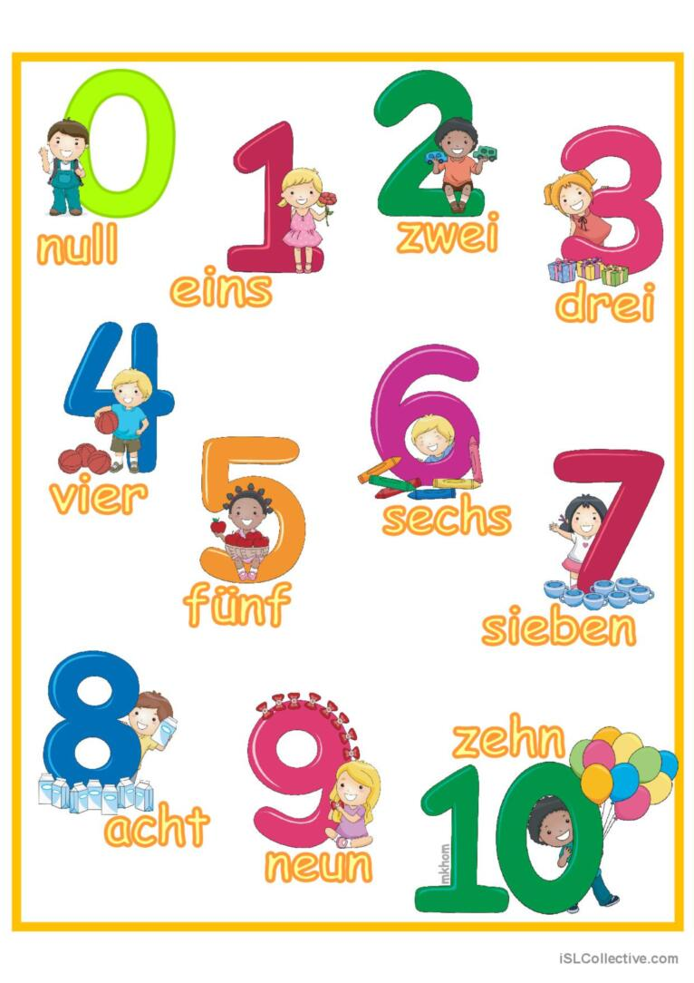

**1.Wählen Sie!**

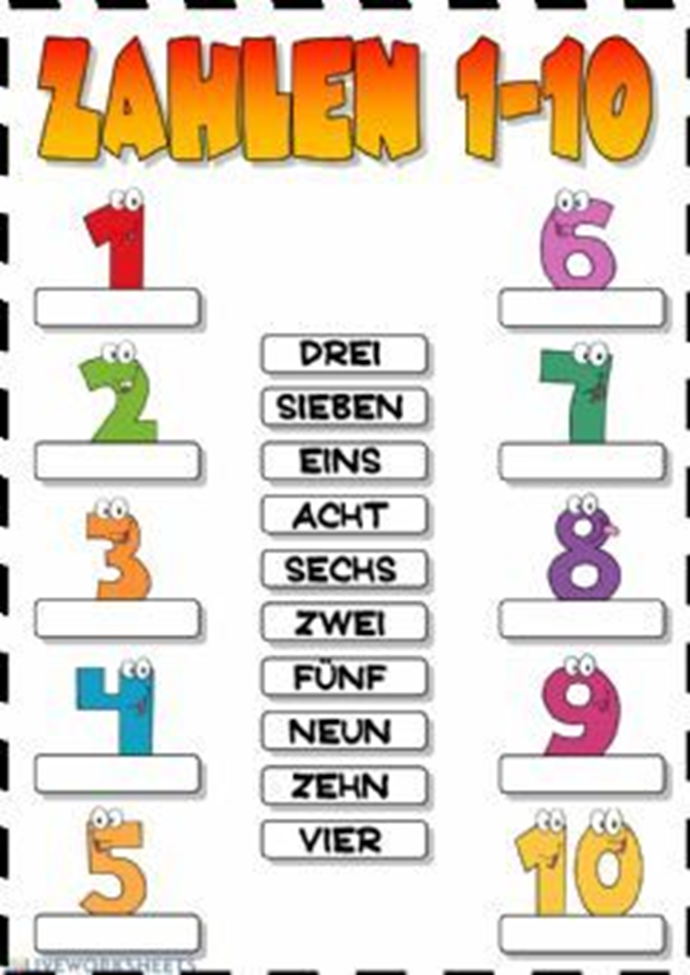

Vier

Fünf

Zehn

Zwei

Eins

Sechs

Neun

Acht

Sieben

Drei

**2.Addition und Verbindung:**

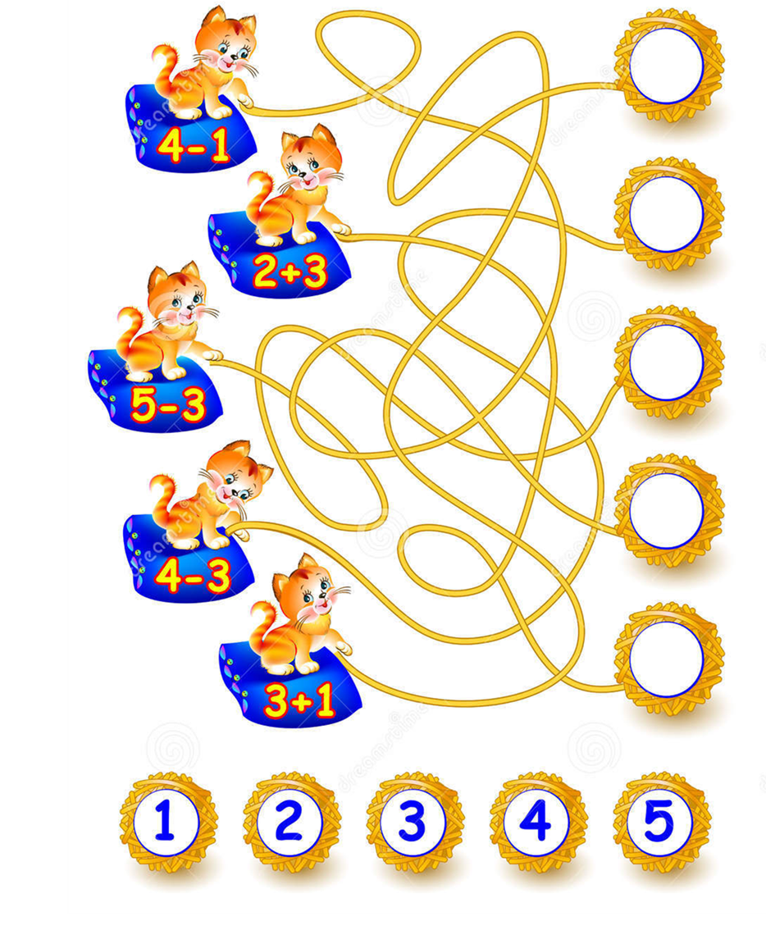

5

3

2

1

4

* **Lektion 9 und 10**

**Die Spiele**

**Mit Ich**

* Ich klettere gern.
* Ich male gern.
* Ich hüpfe gern.
* Ich renne gern.
* Ich schaukle gern.
* Ich wippe gern.
* Ich rutsche gern.

**Mit Er und Sie**

* **Er/Sie klettert gern.**
* **Er/Sie schauklt gern.**
* **Er/Sie malt gern.**
* **Er/Sie rennt gern.**
* **Er/Sie wippt gern.**
* **Er/Sie hüpft gern.**
* **Er/Sie rutscht gern.**

**1.Verbinden Sie!**

|  |  |
| --- | --- |
|  | **Sie malt gern.** |
|  | **Er rennt gern.** |
|  | **Er klettert gern.** |
|  | **Sie rutscht gern.** |

**2.Auswählen Sie!**

**( Sie - Er )**

|  |  |
| --- | --- |
| **Er klettert gern.** | **Sie rutscht gern.** |

**3.Ergänzen Sie!**

|  |  |
| --- | --- |
|  | **Ich renne gern.** |
|  | **Ich hüpfe gern.** |
|  | **Ich rutsche gern.** |

* **Lektion 11**

**Die Familie**

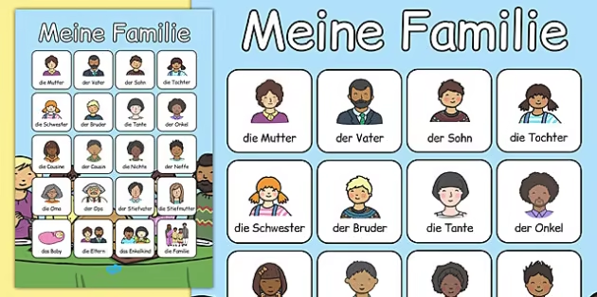

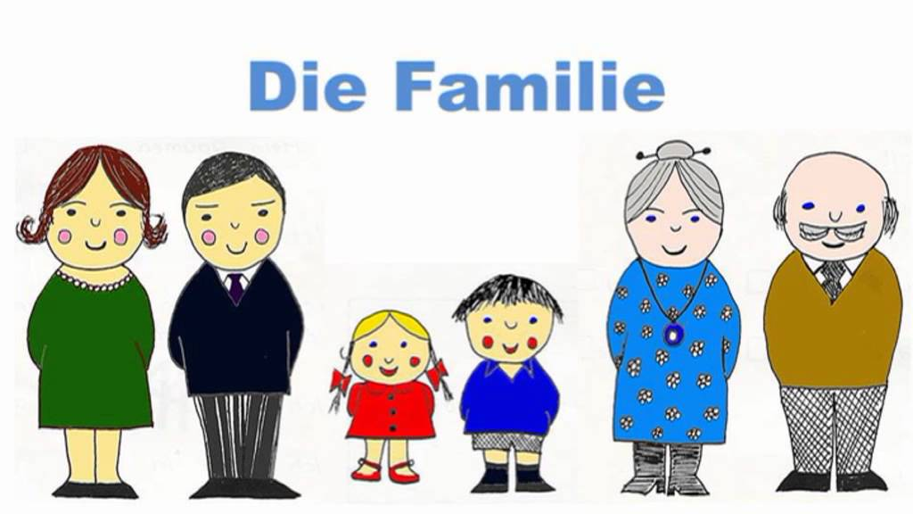 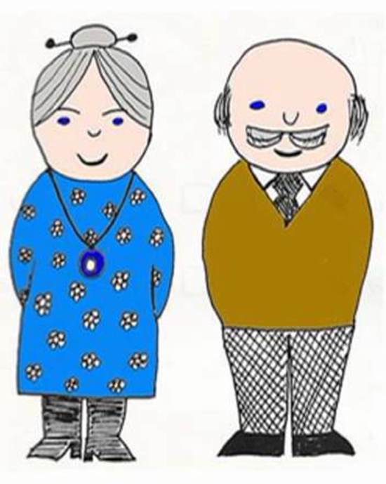

**Meine Oma Mein Opa**

** **

**Meine Mutter Mein Vater**

** **

**Meine Schwester Mein Bruder**

**1.Verbinden Sie!**

|  |  |
| --- | --- |
|  | **Das ist mein Opa.** |
|  | **Das ist meine Mutter.** |
|  | **Das ist mein Bruder.** |
|  | **Das ist meine Oma.** |

**2. Auswählen Sie!**

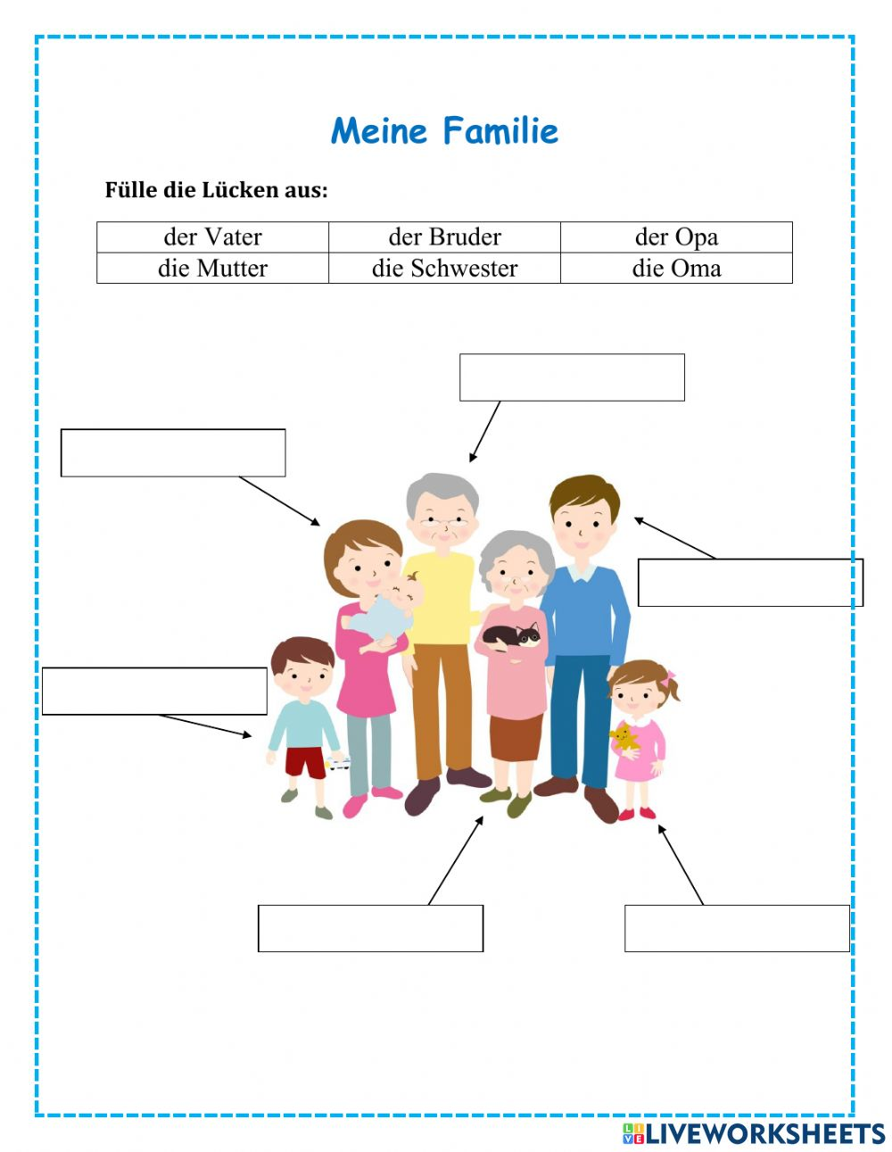

Der Bruder

Der Vater

Die Schwester

Die Oma

Der Opa

Die Mutter